Консультация для родителей «Развитие ручной ловкости у детей старшего дошкольного возраста»
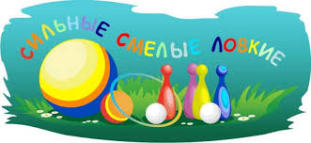

Ловкость- это способность в движении выйти из любого положения, то есть справиться с любой возникшей двигательной задачей.
Процесс обучения играм и упражнения с мячом можно разделить на следующие этапы:
- Первоначальное обучение
- Углубленное разучивание
- Закрепление и совершенствование движений.
На начальном этапе обучения упражняю детей в разнообразных действиях, а также стимулирую свободные игры с мячом, не ставя целью отработку техники этих действий.
На втором этапе обучения, отрабатываю точность выполнения движений с мячом, исправляю имеющиеся ошибки, формирую правильное ощущение навыка в целом.
Основная задача третьего этапа закрепление и совершенствование действий с мячом заключается в создании устойчивых, автоматизированных и вместе с тем гибких навыков.
Закрепление и совершенствование действий с мячом, осуществляется в основном в подвижных играх.
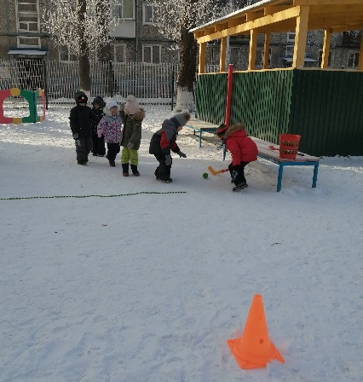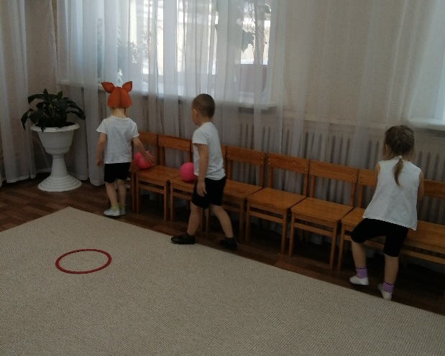

При обучении детей упражнениям с мячом особое внимание уделяю элементам двигательных действий: ловля, передача, ведение, бросок.
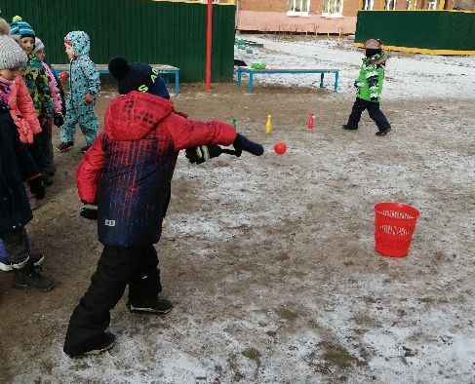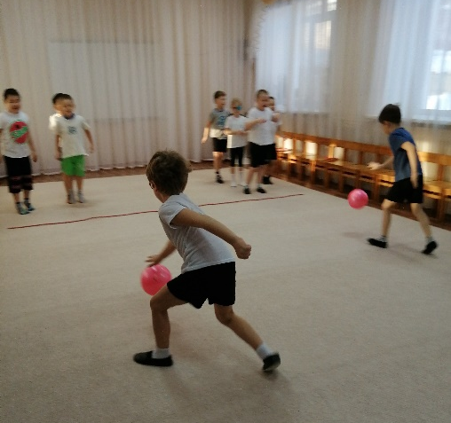

В бросании и ловле мяча использую усложнение: ловить мяч с хлопком, с поворотом, обучаю приемам игры у стены (ударить мяч о стенку, дать ему удариться об пол, поймать его, бросить мяч о стенку и другие.
Отбивание мяча об пол усложняю, провожу в сочетании с ходьбой, при этом напоминаю, что отбивать мяч нужно плавными движениями пальцев руки, а не всей ладонью, учу детей саморегулировать движение мяча: прямо перед собой, с боку, с правой или с левой стороны, правой или левой рукой.
По мере совершенствования ручной ловкости необходимо увеличивать темп выполнения и количество повторений каждого упражнения.

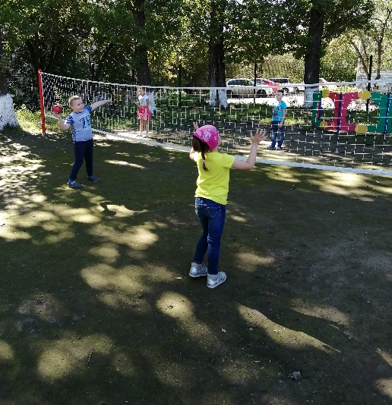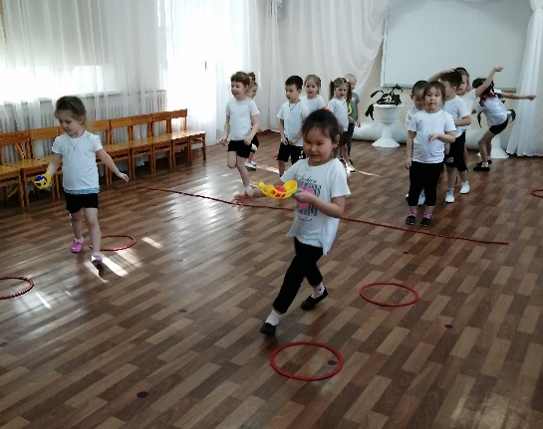

Таким образом, развитие ручной ловкости у детей старшего дошкольного возраста происходит при использовании в упражнениях разнообразных предметов, изменения скорости, способов и амплитуды выполнения упражнений, усложнение и варьировании упражнений, включая в физкультурно-оздоровительную работу подвижных игр и упражнений с мячами разного диаметра.
